传感器与自动检测技术 仿真试题二
试卷一（闭卷）

（考试时间90分钟，总分80分）

题 号 | 一 | 二 | 三 | 总分
分 数
评卷人

- 单项选择题（本大题共10小题，每小题2分，共20分）
在每小题列出的四个选项中只有一个选项是符合题目要求的，请将正确选项前的字母填在题后的括号内。错选、多选和未选均不得分。
1、随着人们对各项产品技术含量的要求的不断提高，传感器也朝向智能化方面发展，其中，典型的传感器智能化结构模式是（ ）。
A. 传感器＋通信技术 B. 传感器＋微处理器
C. 传感器＋多媒体技术 D. 传感器＋计算机
2、在整个测量过程中，如果影响和决定误差大小的全部因素（条件）始终保持不变，对同一被测量进行多次重复测量，这样的测量称为（ ）
A．组合测量 B．静态测量
C．等精度测量 D．零位式测量
3、磁电式传感器测量电路中引入积分电路是为了测量（ ）。
A．位移 B．速度
C．加速度 D．光强
4、一个热电偶产生的热电势为E0，当打开其冷端串接与两热电极材料不同的第三根金属导体时，若保证已打开的冷端两点的温度与未打开时相同，则回路中热电势（ ）。
A．增加 B．减小
C．增加或减小不能确定 D．不变
5、下列光电式传感器中属于有源光敏传感器的是（ ）。
A. 光电效应传感器 B. 红外热释电探测器
C. 固体图像传感器 D. 光纤传感器
6、关于红外传感器，下述说法不正确的是（ ）
A. 红外传感器是利用红外辐射实现相关物理量测量的一种传感器
B. 红外传感器的核心器件是红外探测器
C. 光子探测器在吸收红外能量后，将直接产生电效应
D. 为保持高灵敏度，热探测器一般需要低温冷却
7、下列关于微波传感器的说法中正确的是（ ）
A.不能用普通电子管与晶体管构成微波振荡器
B.不能用特殊结构的天线发射微波
C.用电流——电压特性呈线性的电子元件做探测微波的敏感探头
D.分为反射式、遮断式和绕射式三类
8、以下不属于超声波测流量的方法的有：（ ）
A.时差法 B.相位差法 C.频率差法 D.反射法
9、一个6位的二进制光电式编码器，其测量精度约为（ ）
A．5.6° B. 0.17° C．0.016° D. 60°
10、当H₂吸附到MoO₂上时，下列说法正确的是（ ）。
A. 载流子数下降，电阻增加 B. 载流子数增加，电阻减小
C. 载流子数增加，电阻减小 D. 载流子数下降，电阻增加

二、简答题（本大题共5小题，每小题6分，共30分）
1、什么是直接测量、间接测量和组合测量？
2、画出压电式元件的并联接法，试述其输出电压、输出电荷和输出电容的关系，并说明它的适用场合？
3、热电偶冷端温度对热电偶的热电势有什么影响？为消除冷端温度影响可采用哪些措施？
4、什么是全反射？光纤的数值孔径有何意义？
5、透射式光栅传感器的莫尔条纹是怎样产生的？条纹间距、栅距和夹角的关系是什么？

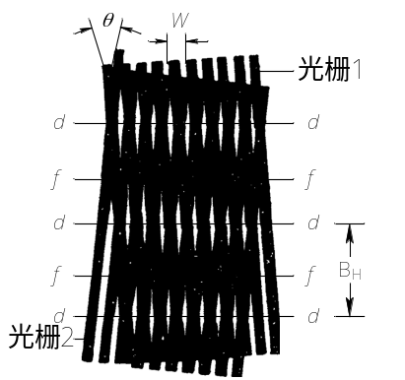

三、分析计算题（本大题共3小题，每小题10分，共30分）
注意：自动化、电气专业的学生第1小题必做，并从第2－4小题中选做两个小题；测控专业的学生在4个小题中任选3个小题。
1、已知某金属棒的长度和温度之间的关系为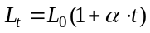。在不同温度下，测得该金属棒的长度如下表所示。请用最小二乘法估计0℃时金属棒的长度和金属的线膨胀系数。
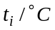 | 10.0 | 40.0 | 70.0 | 100.0
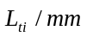 | 20.0 | 21.0 | 23.0 | 24.0
2、当被测介质温度为 ,测温传感器示值温度为时，有下列方程式成立：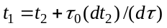当被测介质温度从25℃突然变化到300℃时，测温传感器时间常数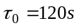，试确定经过480s后的动态误差。
3、有一吊车的拉力传感器如右图所示。其中电阻应变片R1、R2、R3、R4贴在等截面轴上。已知R1、R2、R3、R4标称阻值均为120Ω，桥路电压为2V，物重m引起R1、R2变化增量为1.2Ω。
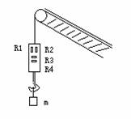
1) 画出应变片组成的电桥电路。
- 计算出测得的输出电压和电桥输出灵敏度。
- 说明R3、R4起到什么作用？
4、有一台变极距非接触式电容测微仪，其极板间的极限半径r=4mm，假设与被测工件的初始间隙δ=03mm，试求：
1) 若极板与工件的间隙变化量Δδ=±10μm时，电容变化量为多少?
2) 若测量电路的灵敏度K=100mV/pF，则在Δδ=±1μm时的输出电压为多少?

试卷二（开卷）
（考试时间30分钟，总分20分）

题 号 | 评卷人 | 得 分
综合设计分析题

综合设计分析题（本大题共20分）
若要你需要用差动变压器式加速度传感器来测量某测试平台振动的加速度。请你：
（1）设计出该测量系统的框图，并作必要的标注或说明；
（2）画出你所选用的差动变压器式加速度传感器的原理图，并简述其基本工作原理；
（3）给出差动变压器式加速度的测量电路图，并从工作原理上详细阐明它是如何实现既能测量加速度的大小，又能辨别加速度的方向的。

